Сезон активности
11.06.2025
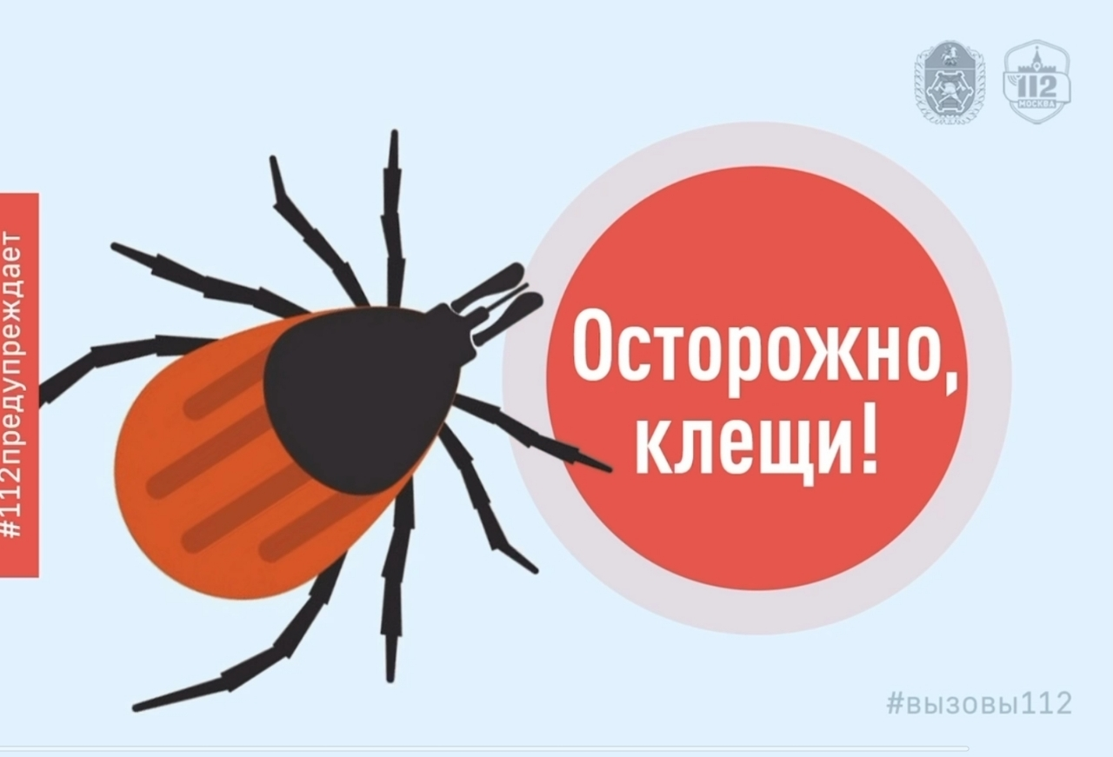
Загадаем загадку:
Зимой впадает в спячку, а ближе к лету выбирается из укрытия и ищет, чем бы поживиться. Кто это?
Медведь, подумаете вы. Но правильный ответ – клещ.
Наибольшая активность клещей приходится на май-июнь, когда температура уверенно держится у отметок +18-20°С, утром они особенно активны с 8 до 11 часов, вечером – с 17 до 20. Клещи удобно располагаются на верхушках травинок или мелких кустарников в метре от земли – ждут «своего» человека. Только такому «питомцу» люди вряд ли обрадуются. Клещ настолько мелкий, что его невозможно заметить на траве, и, что самое неприятное, по внешнему виду не поймешь, заразен он или нет.
«Я у ребёнка на груди клеща нашла. Боюсь, что сама его неправильно вытащу, только хуже сделаю. Куда в таких случаях обращаются? Муж подсказывает, что в травмпункт, но мы не уверены, поэтому к вам обращаемся», – в Службу 112 Москвы поздно вечером позвонила обеспокоенная мама.
«Я сняла у ребёнка с головы клеща, такого, знаете, жирного… Мне бы его на анализ сдать. Ни разу не сталкивалась… Как его хранить надо и куда отвезти? И как ребёнка проверить? Она себя нормально чувствует, но вдруг симптомы не сразу проявляются».
«Девушка, как нам со скорой связаться? Клещ укусил пару дней назад, сейчас температура высокая, кашель, место укуса красное и плотное, словно там шишка… Вот только сегодня клеща увидели, вытащили, в баночку положили. Дальше уже врач нужен!»
Маленькие клещи нередко носят в себе далеко немаленькие угрозы. Некоторые из них являются переносчиками клещевого энцефалита, болезни Лайма (или клещевого боррелиоза, который часто протекает бессимптомно), анаплазмоза, эрлихиоза, клещевых пятнистых лихорадок или нескольких инфекций одновременно.
Если вы собираетесь на прогулку и знаете, что в той местности, куда вы идёте, могут быть клещи, подготовьтесь как следует. В первую очередь наденьте подходящую одежду:
- лучше, если она будет светлая – так клещей проще заметить
- верхняя часть должна быть заправлена в брюки, а штанины – в носки или в обувь
- манжеты на рукавах должны плотно охватывать запястье
- волосы необходимо убрать под шапку, косынку или платок, который полностью их закроет
- воротник должен прилегать к шее максимально плотно.
Одежду можно обработать специальным аэрозолем, который защитит от клещей. Помните, что наносить такие спреи на кожу нельзя. После прогулки необходимо полностью осмотреть себя и питомцев, если они прогуливались с вами.
Если клещ укусил:
! срочно обратитесь к врачу. Удалять паразита самостоятельно не стоит, так как его голова может остаться под кожей и привести к воспалению
! отнесите клеща на анализ, чтобы понять, является ли он переносчиком инфекции
! следите за своим самочувствием. Могут появиться температура, озноб, головная боль, высыпания на коже, в том числе и в месте укуса.
! обязательно выполняйте рекомендации врача и при любых тревожных симптомах обращайтесь к нему повторно.
Берегите себя и помните, что вы сами можете снизить риск встречи с клещами.

Адрес страницы: http://konkovo.mos.ru/the-ministry-of-emergency-situations-in-moscow-and-moscow-region-warns/news-moe/detail/13024300.html
Управа района Коньково города Москвы

